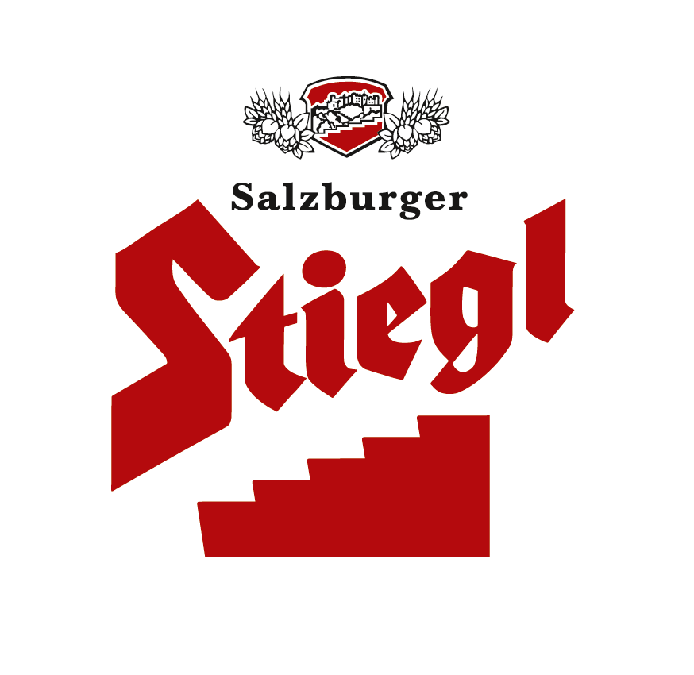
Presseinformation!

➲ 2. Stiegl-Sommerbierspiele am 25. August 2012
➲ Unterhaltsames Programm mit „bierigen“ Disziplinen für Mädls und Jungs
➲ Tolle Hauptpreise warten auf den/die Stiegl-BierkönigIn 2012

Wer wird Stiegl-BierkönigIn 2012?
Geschick und Kraft sind Trumpf bei den 2. Stiegl-Sommerbierspielen

Nach der gelungenen Premiere im vorigen Jahr mit rund 40 Teilnehmern finden am Samstag, dem 25. August 2012, ab 13.00 Uhr, auf der Stiegl-Maibaumwiese in Salzburg-Maxglan zum zweiten Mal die Stiegl-Sommerbierspiele statt. Die Teilnehmer und Zuschauer dürfen sich wieder über ein abwechslungsreiches sowie unterhaltsames Programm mit höchstem Erlebnisfaktor freuen.

Im Ringen um den Titel „Stiegl-BierkönigIn 2012“ müssen all jene, die sich trachtig gewandet der Herausforderung stellen wollen, in verschiedensten „bierigen“ Disziplinen Geschick, Kraft und Ausdauer beweisen. Ein bisschen Glück gehört natürlich auch dazu. Auf dem Programm stehen u. a. Bierdeckel-Werfen, Maßkrugstemmen, Holzfass-Rollen und Bierkisten-Schießen. Als Lohn für die Mühen warten auf die drei Erstplatzierten tolle Preise.

Die Siegerehrung oder besser gesagt die Krönungszeremonie findet gegen 19.00 Uhr statt. Im Anschluss sorgt dann die Band „Die Niachtn“ aus Bad Mitterndorf für den entsprechenden Sound und für jede Menge gute Stimmung. Der Eintritt für die Zuschauer ist selbstverständlich frei!

Die Anmeldung zu den 2. Stiegl-Sommerbierspielen (Teilnahme ist heuer erstmals auch im Team möglich. Mindestalter beträgt 18 Jahre, Dresscode ist trachtig.) ist ab sofort unter www.stiegl.at/bierspiele möglich. Die Startnummernvergabe findet am Samstag, 25. August 2012, um 11.00 Uhr, in der Stiegl-Brauwelt statt. Eine Anmeldegebühr von Euro 14,92 ist von den Teilnehmern vor Ort zu bezahlen (inkl. Starterpackage).

Termin, Daten und Eintritt
2. Stiegl-Sommerbierspiele
Samstag, 25. August 2012, ab 13:00 Uhr
Stiegl-Maibaumwiese | Bräuhausstraße 9
Anmeldung unter: www.stiegl.at/bierspiele
Anmeldegebühr: € 14,92 (inkl. Starterpackage)
Dresscode: trachtig
Eintritt frei!

Weitere Infos unter www.brauwelt.at oder brauwelt@stiegl.at oder Tel. 0662-8387-1492.

2012-08-09

Rückfragen richten Sie bitte an:

Stiegl-Pressestelle, Mag. Alexandra Picker, c/o Hebenstreit & Picker PR GmbH
Tel. 0662-841187-0, office@hebenstreit-picker.at

